In-line AI 비전 검사 및 자동 제어 시스템 구축 제안서 기획안

1. 프로젝트 개요 및 기획 방향
- 프로젝트명: 세정 공정 연계 In-line AI 비전 검사 및 자동 제어 시스템 구축
- 기획 목적: 세정 공정 직후 불량 전파(Defect Propagation)를 근본 차단하고, 골든 타임 내 자동 Rework 연동을 통해 수율(Yield)을 극대화하는 시스템 구축 제안
- 작성 원칙:
  - Latency 수치 제외: 측정 조건 차이에 따른 불확실한 지연 시간 수치 데이터 일체 삭제
  - 핵심 광학계 집중: 초고해상도 RGB 비전 카메라와 SWIR 적외선 카메라 2종으로 이원화
  - 독자적 아키텍처 강조: 타사 상용 사례를 제외하고 자사 공정에 최적화된 하드웨어/소프트웨어 제어 구조에 집중
  - 개조식 시각화: 슬라이드 형태 보고서에 최적화된 다이어그램, 픽토그램, 비교표 중심 구성

2. 페이지별 슬라이드 구성 계획

Page 1. [표지] Title Slide
- 핵심 메시지: 스마트 팩토리 세정 공정 고도화를 위한 In-line AI 비전 검사 및 자동 제어 시스템 구축 제안
- 비주얼 구성: 딥블루/어두운 배경의 스마트 팩토리 메인 인포그래픽, 칩셋 아이콘
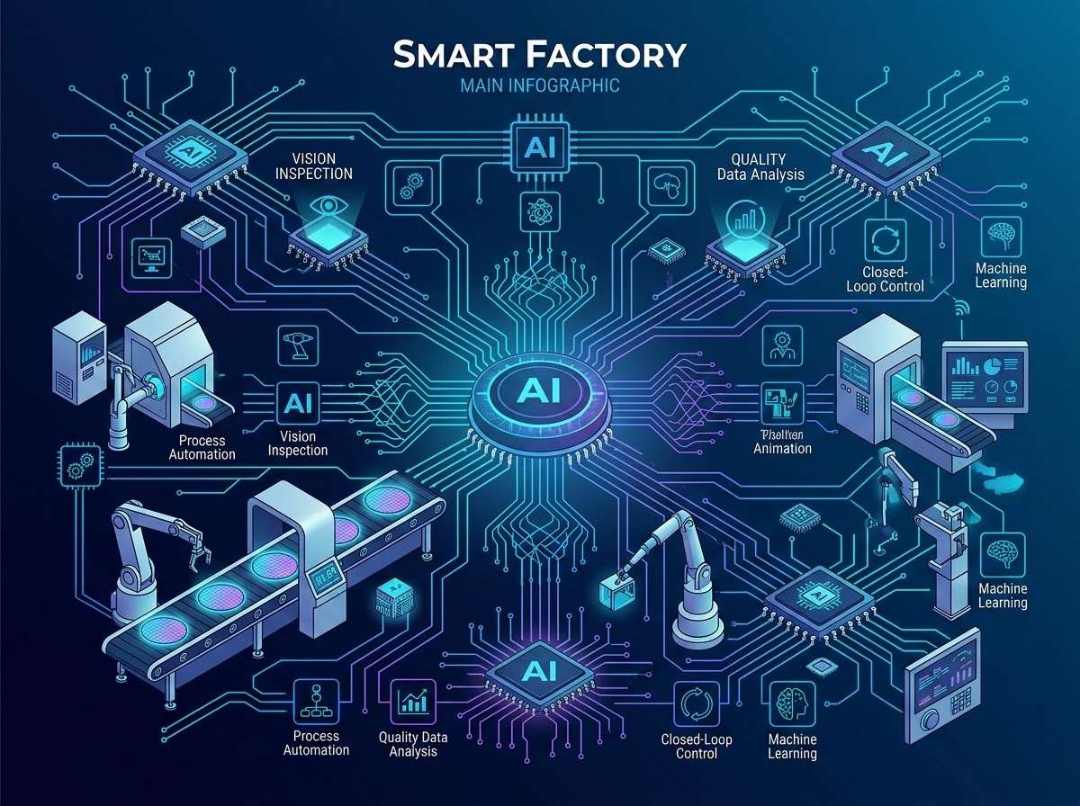
- 세부 구성 내용:
  - 메인 타이틀: In-line AI 비전 검사 및 자동 제어 시스템 구축 제안
  - 서브 타이틀: 세정 공정 불량 전파 근본 차단 및 자동 Rework 연동을 통한 수율 극대화 전략
  - 작성 정보: 스마트 팩토리 비전 제어 프로젝트 팀

Page 2. [추진 배경] 세정 공정 현황 및 불량 전파 리스크
- 핵심 메시지: 공정 간 검사 부재로 인한 불량 전파가 대량 폐기(Scrap)와 수율 하락의 주원인
- 비주얼 구성: 세정 -> 이송 -> 후속 공정으로 이어지는 불량 전파(Defect Propagation) 흐름도
- 세부 구성 내용:
  - 공정 간 Inline Monitoring Gap: 세정 완료 후 별도 전수 검사 없이 FOUP(이송 용기) 적재 및 OHT 이송 진행
  - 불량 전파에 따른 손실: 수분 얼룩(Stain) 및 미세 이물이 포토/증착 공정 진입 시 회로 패턴 형성 방해 및 타 장비 오염 유발
  - 사후 대응의 한계: 후속 공정 진행 후 뒤늦은 불량 발견으로 원인 추적 지연 및 복구 불가 리스크 발생

Page 3. [현행 한계] 기존 샘플링 AOI 검사 체계의 한계
- 핵심 메시지: 별도 외곽 장비를 통한 샘플링 검사는 100% 전수 조사가 불가능하여 미세 결함 누출
- 비주얼 구성: 2열 비교 카드 타일 (샘플링 AOI 한계 vs In-line 전수 검사 필요성)
- 세부 구성 내용:
  - 샘플링 검사의 한계: 오프라인 AOI 검사는 전체 생산량의 일부만 추출하므로 잔류 수분이나 잔존 이물의 100% 감지 불가능
  - 광학 감지의 한계: 일반 가시광선 기반 검사는 실리콘 표면의 미세 투명 수분막(Water Mark) 식별에 치명적 한계 존재
  - In-line 전수 검사 당위성: 물리적 이송 흐름을 방해하지 않으면서 세정 직후 전수 검사를 집행하는 비파괴 모듈 필수

Page 4. [목표 아키텍처] EFEM 연계 In-line 실시간 전수 검사 체계
- 핵심 메시지: 세정 장비 배출구(EFEM) 이송 구간을 활용한 물류 흐름 비간섭 전수 검사 구축
- 비주얼 구성: 세정 장비 - EFEM 로봇 암 - 비전 모듈 - FOUP 적재 연결 아키텍처 조감도
- 세부 구성 내용:
  - 찰나의 핸들링 시간 활용: 세정 챔버 배출 후 FOUP 적재 직전 얼라이너/로봇 이송 구간에서 비연접 스캔
  - 비파괴/비간섭 센싱: 웨이퍼의 물리적 이동 정지 없이 고속 정밀 이미지를 포착하는 모듈 하우징
  - Real-time Closed-Loop 연동: 비전 검사 결과를 상위 MES 및 OHT 시스템과 즉각 피드백하는 구조 완성

Page 5. [광학계 구성] 듀얼 카메라 광학 센심 모듈 (2원화)
- 핵심 메시지: 표면 외형 결함과 비가시 수분 결함을 동시에 포착하는 RGB + SWIR 융합 센싱
- 비주얼 구성: 2개 독립 카드 (좌: RGB 비전 / 우: SWIR 적외선) 및 검출 메커니즘 비교
- 세부 구성 내용:
  - 초고해상도 RGB 비전 카메라 (가시광선 대역):
    - Bright-field / Dark-field 조명 기법 결합
    - 표면 미세 균열(Crack), 긁힘(Scratch), 입자(Particle), 에지 손상 포착
  - SWIR 적외선 카메라 (단파장 적외선 대역):
    - 900~1700nm 대역 센서 활용
    - 물 분자(OH기)의 1450nm 광 흡수 특성을 활용하여 육안으로 불가능한 비가시 수분 얼룩(Stain)을 암점(Dark Spot)으로 정밀 감지

Page 6. [AI 알고리즘] Cold-Start 극복을 위한 2단계 AI 파이프라인
- 핵심 메시지: 신규 공정 초기 불량 데이터 부재에 대응하고 정밀 분류로 고도화되는 2단계 AI 전략
- 비주얼 구성: 1단계(비지도) -> 2단계(지도학습) 단계별 전환 로드맵 타임라인
- 세부 구성 내용:
  - 1단계: 비지도 학습 이상 감지 (Unsupervised Anomaly Detection):
    - 신규 레시피 도입 초기 불량 데이터 부재 환경(Cold-Start) 극복
    - 정상 표면 패턴 우선 학습 후 변형 및 이상 영역 자동 세그멘테이션
  - 2단계: 지도 학습 불량 정밀 분류 (Supervised Classification):
    - 축적된 결함 데이터를 기반으로 불량 유형별 정밀 다중 클래스 분류 (Stain, Particle, Crack)
  - Edge 컴퓨팅 전처리 가속:
    - 카메라 수신 단계에서 하드웨어 전처리(플랫 필드 보정, 셰이딩 보정) 수행으로 안정적 추론 지원

Page 7. [제어 로직] SECS/GEM 프로토콜 연동 Closed-Loop 자동 제어
- 핵심 메시지: 검사 판정 결과에 따른 자동 인터락 집행으로 불량 웨이퍼 후속 공정 진입 근본 차단
- 비주얼 구성: 이미지 획득 -> Edge AI 판별 -> SECS/GEM 메시지 전송 -> 3방향 제어(Pass/Rework/Scrap) 프로세스 플로우차트
- 세부 구성 내용:
  - Pass (정상): 정상 적재 승인 및 후속 노광/증착 공정 정상 이송
  - Rework (재세정): 경미한 수분/이물 감지 시 FOUP 적재를 중단하고 로봇 암을 통해 세정 장비 Re-clean 포트로 Turn 시켜 웨이퍼 즉시 구제
  - Scrap (폐기/격리): 치명적 균열(Crack) 감지 시 후속 장비 오염 방지를 위해 EFEM 내 전용 격리 버퍼로 즉시 이송

Page 8. [종합 기대효과] 품질 향상, 수율 극대화 및 데이터 자산화
- 핵심 메시지: 수율 상승, 불량 폐기 감소, 스마트 팩토리 품질 데이터 자산화 달성
- 비주얼 구성: 3대 핵심 성과 지표 메트릭스 박스
- 세부 구성 내용:
  - Defect Stop (불량 전파 차단): 세정 미흡 웨이퍼의 후속 공정진입 근본 차단으로 연쇄 불량 및 장비 오염 예방
  - Yield Up (수율 극대화): 고착 전 골든 타임 내 재세정(Rework) 기회를 확보하여 버려지는 웨이퍼 구제율 극대화
  - Data Asset (품질 데이터 자산화): 세정 공정 조건과 결함 데이터를 연동하여 세정 장비 파라미터 최적화 기반 마련

Page 9. [Q&A] 결언 및 질의응답
- 핵심 메시지: In-line AI 비전 검사를 통한 세정 공정 품질 혁신 준비 완료
- 비주얼 구성: 깔끔한 마무리 인사 및 프로젝트 팀 연락처 안내 카드
- 세부 구성 내용:
  - 핵심 요약 메시지 재강조
  - Q&A 세션 진행 안내 및 연락 정보

3. 작성 진행 계획 (Next Steps)
- 기획안 확정: 본 계획 문서의 슬라이드 목차 및 레이아웃 구조 최종 검토
- 슬라이드 문서 생성: HTML/CSS 기반 프리젠테이션 슬라이드 파일 생성
- 디자인 및 시각화 적용: 어두운 그래디언트 표지, 깔끔한 카드 타일, 아이콘 및 시각적 대비를 적용한 완성형 슬라이드 덱 완성

